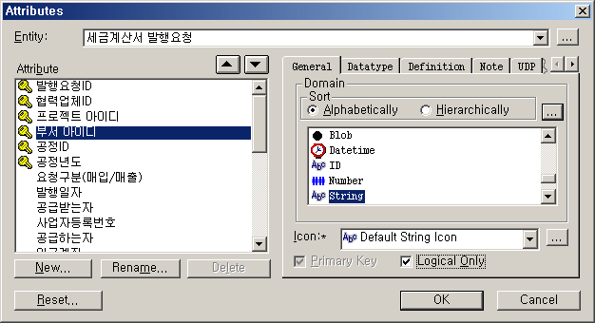
Logical only로 해 놓으면 Erwin 레포트 빌드에서
논리에서는 Logical only 해놓고 물리에서는 Logical only 안해 놓으면 아래와 같은 현상 발생
아래와 같이 밀려서 나오는 현상이 발생한다.
Logical only 를 UnCheck하고 하면 된다.
